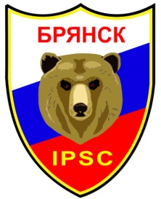 | Брянское региональное отделение Общероссийской спортивной общественной организации «Федерация практической стрельбы России»

Юридический и почтовый адрес: 241522, Россия, Брянская обл., Брянский р-н, с. Октябрьское, ул. Заозерная, д. 1
Тел. +7(4832)371237, ИНН/КПП 3257001876/325701001

"04" июля 2020 г №32

Приглашение

В соответствии с Календарным планом региональных, межрегиональных, всероссийских и международных физкультурных мероприятий среди населения на 2020 год, 27-31 августа 2020 года на базе Стрелкового Клуба "Брянск" (Брянская обл., Брянский р-н, с. Октябрьское, ул. Заозёрная, д.1) проводится финал Кубка России по практической стрельбе (дисциплина – ружьё).
Приглашаем для участия в данном соревновании следующих спортсменов Белорусской федерации практической стрельбы:

Принятое на временное хранение оружие будет храниться в КХО-1 ООО «Стрелковый клуб Брянск» по адресу 241522, Россия, Брянская обл., Брянский р-н, с. Октябрьское, ул. Заозерная, д. 1.

